Integrationskonferens i Lund

Tid: Fredagen den 15 maj 2009 klockan 09.00-15.00
Plats: Auditoriet på Kulturen

Preliminärt program

08.30-09.00 Registrering

09.00 Välkomna!
Torsten Czernyson (KD), ordförande i kommunala integrationsrådet i Lund, öppnar konferensen och talar om integrationsnycklar i internationella Lund.

09.20 T.b.c. Dalia Mukhtar Landgren, statsvetenskapliga institutionen, Lunds universitet alt. Fredrik Bengtsson, Migrationsverket

09.50 Fika

10.20 Mångfald i näringslivet och på jobbet
Per Broomé, MIM, Malmö Högskola

10.50 Framtidstro och lek – Tamams arbete med ungdomar
Philip Sandberg, Tamam

11.15 Hur möter vi varandra?
KG Hammar, CTR, Lunds universitet

12.00 Lunchpaus

13.00 Skånsk kraftsamling för nyanländas delaktighet
Åsa Stenbäck Holmér, Länsstyrelsen

13.30 T.b.c Mikael Stigendal, Lärarhögskolan, Malmö,
alt. Diskrimineringsombudsmannen

14.00 Bensträckare

14.20 Jag tar det bästa av alla världar
Behrang ”Rap-Tor” Miri

15.00 Konferensen avslutas

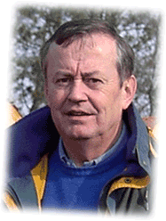
Välkomna!

Torsten Czernyson, KD, integrationsrådet, kommunstyrelsen

Torsten Czernyson är ordförande i kommunala integrationsrådet i Lund sedan hösten 2006. Han är ordförande i kristdemokraterna i Lund och ses även i renhållningsstyrelsen, kommunfullmäktige, kommunstyrelsen, utbildningsnämnden och krisledningsnämnden! Torsten Czernyson har en bakgrund som egenföretagare. Han värnar om Lunds näringsliv och förespråkar Nolltolerans mot rasism i alla lägen. www.lund.se

Skånsk kraftsamling för nyanländas delaktighet
Åsa Stenbäck Holmér, Integrationssamordnare,
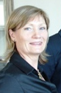
Samhällsbyggnadsenheten, Länsstyrelsen i Skåne.

Åsa Stenbäck Holmér, med erfarenhet från samverkansarbete på nationell nivå, arbetar med länets kommuner kring flyktingmottagande och introduktion av nyanlända invandrare. Åsa beskriver Länsstyrelsens arbete för att främja integration i länet – regionala överenskommelser med myndighetsövergripande samarbete, ”Partnerskap Skåne” med delprojekt som Integration i förening och Samhälls- och hälsokommunikatörer, med mera.
www.lansstyrelsen.se/skane/amnen/Integration

Hur möter vi varandra?
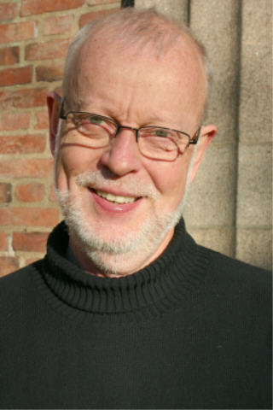
KG Hammar, professor vid Centrum för teologi och religionsvetenskap, Lunds universitet. Tidigare ärkebiskop för Svenska kyrkan och biskop i Lund.

KG Hammar är Lundabo igen efter åren som ärkesbiskop i Uppsala. I sin gärning har han fokuserat på kärlek, respekt och tolerans och han beskrivs som omstridd, omtyckt och modig. Han har utmärkt sig som en engagerad samhällsdebattör och har bland annat kämpat för amnesti för asylsökande, tolerans mot människor av annan religiös tro och för homosexuellas rättigheter. KG Hammar står som författare till ett flertal böcker, senast ”Jag har inte sanningen, jag söker den” (2004). Även efter sin ärkebiskopsgärning har KG Hammar fortsatt engagera sig i samhällsfrågor. Han är styrelseledamot i Anna Lindhs minnesfond och arbetar i rådgivande råd för Sektor 3 samt Religion, Kultur och Hälsa vid Göteborgs universitet, bland mycket annat!

Mångfald i näringslivet och på jobbet
Per Broomé, Forskningskoordinator, MIM, Malmö Högskola.

Per Broomé har medverkat i och lett forskningsprojekt sedan slutet av 1980-talet. Han är för närvarande forskningskoordinator för två projekt vid MIM, Malmö Högskola. Ett projekt studerar tillkortakommanden och möjligheter till förbättringar av svensk integrationspolitik och ett annat studerar invandrares entreprenörskap och företagande i Sverige. Per Broomé är publicerad inom områdena befolkningsekonomi och organisationsdemografi med speciellt fokus på ålder, immigration och etnicitet med titlar som ”Ålderschocken”,
”Generationsväxlingen och de sju dödssynderna”, ”Varför sitter brassen på bänken?” och ”Bäddat för mångfald”.

Framtidstro och lek – Tamams arbete med nyanlända ungdomar

Philip Sandberg, ordförande i Tamam

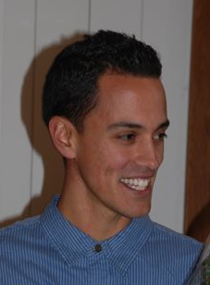
Föreningen Tamam tilldelades Lunds integrationspris 2008. Ordförande Philip Sandberg berättar om föreningens arbete och reflekterar över integration i praktiken. Philip Sandberg arbetar som EU-koordinator i Eslöv. Han har studerat vid universiteten i Lund och Göteborg, har bott i fyra länder, behärskar många språk och startade integrationsverksamheten Tamam för unga invandrare i Lund 2003. Frivilligarbetare och ett stort nätverk av företag och föreningar hjälps åt för att introducera unga nyanlända invandrare i Lunds idrotts- och kulturliv. www.tamam.se

Jag tar det bästa från alla världar
Behrang Miri

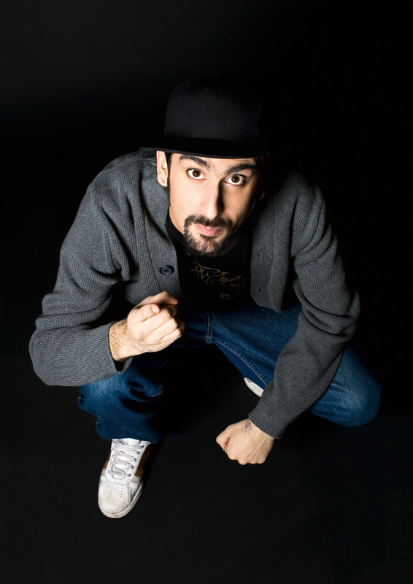
Behrang ”Rap-Tor” Miri, kan inte stoppas in i ett fack. Han är artist, skådespelare, konferencier, programledare, krönikör på tidningen City, koordinator, musikpedagog, projektledare, producent, rappare, föreläsare, medlare… Och så har han jobbat som diskare och varit volontär på favelor i Brasilien. Han har fixat skolan med hjälp av hiphop, läst naturvetenskapliga programmet på gymnasiet, startat Rörelsen Gatans Röst och Ansikte och ser ungdomar som sin viktigaste inspirationskälla. Vi har bjudit in Behrang Miri för att prata om sina erfarenheter, från uppväxten i Lund, av sitt arbete med ungdomar, om vad han tycker fungerar när det gäller integration.
www.behrangmiri.com

Lunch:
Lunchmöjligheter finns i Kulturens restaurang Kulturkrogen till självkostnadspris.

Anmälan:

Senast den 4 maj per e-post: helena.jacobson@lund.se
Skriv fullständigt namn, arbetsplats/organisation, emailadress och telefon.

Så hittar Du:
Kulturen ligger vid Tegnérplatsen i Lund, nära domkyrkan. Det finns parkeringar på promenadavstånd från museet. Enklast är dock att ta tåg eller buss. Öresundstågen, X2000 och Pågatågen samt flygbussarna och Swebus stannar vid Lunds järnvägsstation. Skånetrafikens bussar stannar vid Bankgatan och Botulfsplatsen i stadens centrum. www.kulturen.com

Frågor:

Helena Jacobson, kommunkontoret, 046-35 82 66, helena.jacobson@lund.se

